ФЕДЕРАЛЬНОЕ ГОСУДАРСТВЕННОЕ АВТОНОМНОЕ ОБРАЗОВАТЕЛЬНОЕ УЧРЕЖДЕНИЕ ВЫСШЕГО ОБРАЗОВАНИЯ

«НАЦИОНАЛЬНЫЙ ИССЛЕДОВАТЕЛЬСКИЙ УНИВЕРСИТЕТ ИТМО»

Отчёт по лабораторной работе № 6

«Решение задачи Maximal Rectangle (85)»

Выполнил работу

Косарев И. А.

Академическая группа №J3113

Принято

Ходненко И. В.

Санкт-Петербург

2024

**Структура отчёта:**

1. Введение

Цель: осознать принципы динамического программирования и применить их на практике.

Задачи:

1. Изучить принципы динамического программирования.
2. Решить задачу Maximal Rectangle (85, URL = <https://leetcode.com/problems/maximal-rectangle/description/> )
3. Проанализировать асимптотику и расход по памяти реализованного алгоритма
4. Сделать выводы
5. Теоретическая подготовка

Динамическое программирование — это метод алгоритмического решения задач, который разбивает задачу на более простые подзадачи и сохраняет результаты их решения для повторного использования. Это помогает избежать лишних вычислений и значительно ускорить процесс решения.

Монотонный стек – стек, в котором элементы отсортированы по возрастанию (убыванию).

Стек – структура данных, следующая принципу «последний зашел – первый вышел».

1. Реализация

Принцип работы, подсчет асимптотики и расходов памяти представлен на рисунках 1 и 2.

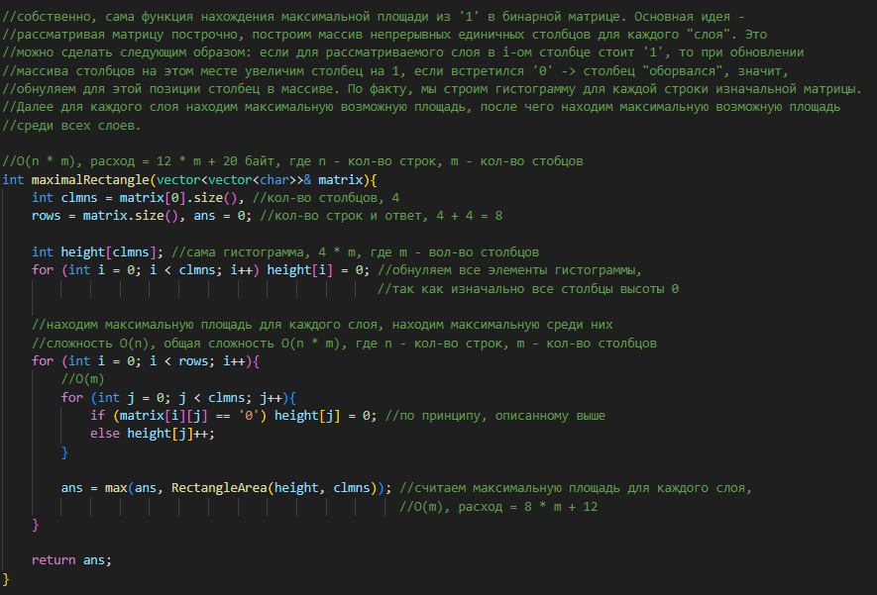

Рисунок 1 - основное тело функции нахождения наибольшей площади

Рисунок 2 - функция RectangleArea(), нужная для нахождения наибольшей площади для данной гистограммы

1. Пруфы решения

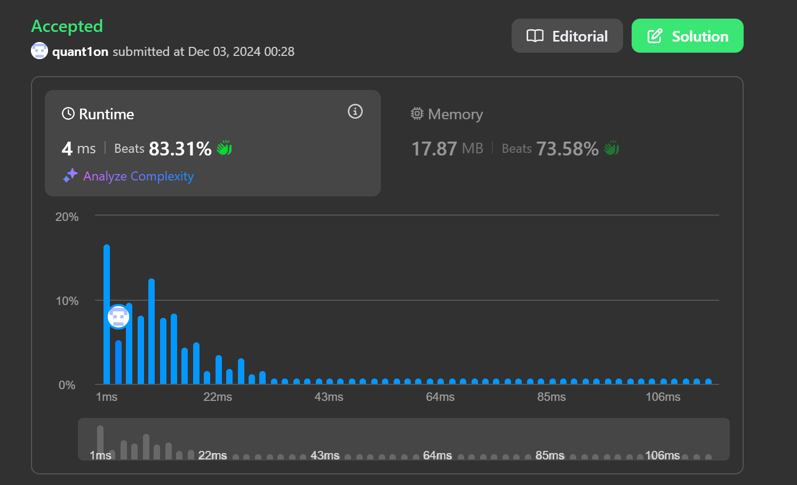

1. Заключение

В целом, я познакомился с динамическим программированием и его основными принципами, а также решил задачу на эту тему.

Принцип динамического программирования в данной задаче был использован при вычислении максимального расширения столбца в гистограмме (так как для вычисления площади нужны были результаты решения предыдущих подзадач: вычисления левых и правых границ при помощи стека), а также при вычислении гистограммы для конкретной строки (так как нужны были предыдущие результаты, которые мы храним).

Причинами для использования ДП может быть то, что задача путем разбиения на меньшие подзадачи сводится к более простой (вычисление площадей для гистограмм), а также что путем введения массива, хранящего саму гистограмму и массива пар границ (что, по факту является еще одним разбиением на подзадачи), можно хранением значений данных структур более эффективно решить задачу (так как не придется их считать по несколько раз).

1. Приложения

ПРИЛОЖЕНИЕ А

Полный листинг кода приведен выше в разделе «реализация».